Mein Sommer mit Jesus

Geldbörse aus Tetrapack
Heute kannst du etwas für die Umwelt tun. Aus einer benutzen Milch- oder Saftverpackung stellst du eine Geldbörse her für deine Münzen und Scheine.
Das brauchst du:
- einen leeren Saft- oder Milchkarton mit einer quadratischen Basis (Tetrapack)
- Schere
- Lineal
- Bleistift
Und so geht´s:
Das Saft- oder Milchpäckchen erst mal gründlich ausspülen und trocknen. Die „Zipfelchen“ an den Seiten lösen und die Falz an der oberen Kante sowie den Boden des Kartons gerade abschneiden.
Alle Schnittkanten begradigen. Die Vorderseite des Päckchens nach oben legen und den Karton flachdrücken, sodass die Seitenwände sich mittig nach außen falten, wie es durch die Verpackung im Prinzip schon vorgegeben ist, wenn der Karton Falz auf Falz liegt.
Mit dem Finger oder Scherengriff alle Kanten glätten, sodass ein neuer Falz entsteht. Um eine Außenkante zu erhalten, den neuen äußeren Falz über die ganze Länge der Tüte nach innen drücken.
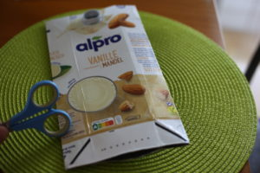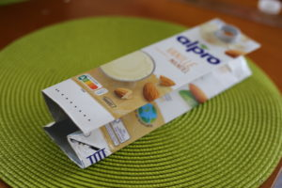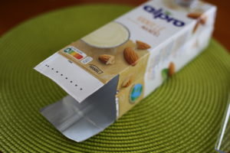
Den Abstand von der Oberkante des Päckchens bis ca. 2,5 cm unterhalb des Schraubverschlusses ausmessen und dieses Maß notieren (auf dem Bild waren es 6 cm). Die Unterseite des Kartons an allen Ecken in dieser Länge einschneiden, danach die entstandenen Laschen nach außen klappen und die beiden kleineren Seiten gerade abschneiden. Die obere Lasche an den Ecken abrunden, sie wird der Verschluss der Geldbörse. Von der unteren Lasche nur die Ränder leicht schräg schneiden, da sie das Portemonnaie zusammenhalten soll. Den ganzen Karton mittig falten, so dass nur noch die abgerundeten Laschen oben überstehen und danach die Knickstelle falzen. Die schräg angeschnittene Lasche in die Geldbörse hineinstecken.
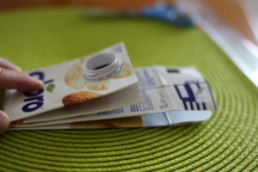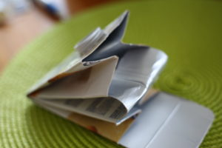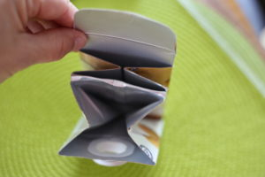
Mit der hinteren Lasche kräftig auf den Verschluss drücken, so zeichnet sich der Umriss auf der Innenseite ab. Dabei darauf achten, dass genügend Luft zu allen Seiten vorhanden bleibt. Einerseits ist ein wenig Abstand wichtig, damit die Geldbörse nicht reißt, wenn es einmal gut gefüllt sein sollte. Andererseits darf er aber auch nicht zu groß sein, denn dann könnten die Münzen herausfallen. Der Abdruck kann auch zusätzlich mit einem Bleistift nachgezeichnet werden.
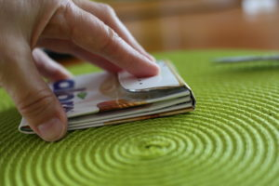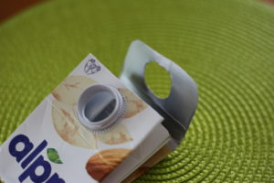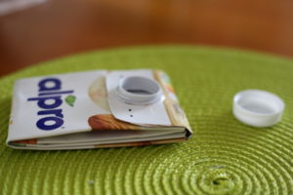
Am Umriss des Verschlusses entlang einen Kreis ausschneiden (ist ein bisschen schwierig – eventuell kann dir da jemand helfen). Das Loch muss so groß sein, dass das Gewinde für den Verschluss sichtbar ist, nachdem man den Verschluss darübergelegt hat. Danach nur noch zuklappen und den passenden Verschluss aufschrauben.
Fertig!
Viel Spaß beim Befüllen, Sparen, Einsetzen wünscht dir
Antje

(c) Bilder: Antje Metzger, EJWUE prokids

